**Stemmen met de stemcomputer**

Bekijk hier de video:

[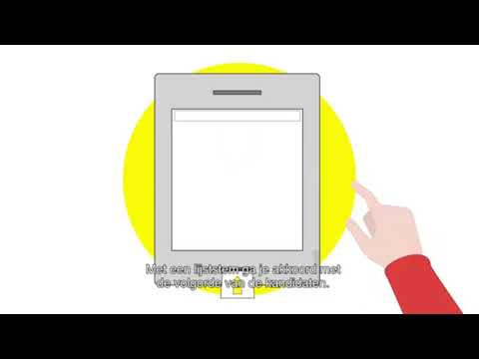](https://www.youtube.com/embed/eNX-KHZEvIU?feature=oembed)

De stappen nog eens op een rijtje

**Stap 1**

In het stemlokaal geef je je identiteitskaart en oproepingsbrief af aan de voorzitter.

**Stap 2**

De voorzitter geeft je een witte chipkaart.

Je gaat het stemhokje in om te stemmen.

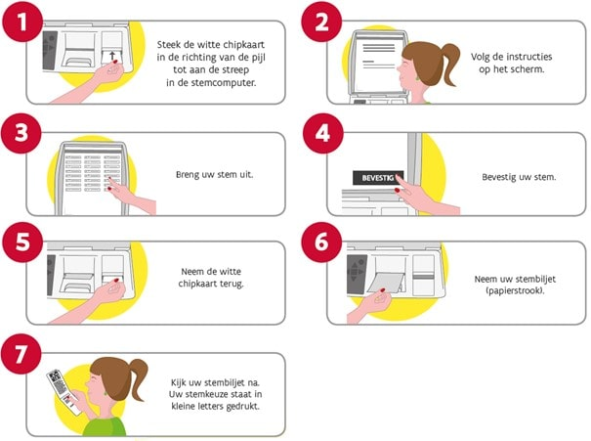

**Stap 3**

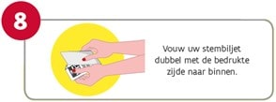 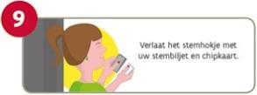

**Stap 4**

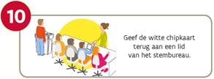 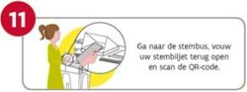

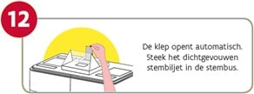

**Stap 5**

Je krijgt je identiteitskaart en oproepingsbrief terug van de voorzitter. Je oproepingsbrief is afgestempeld als bewijs dat je naar het stemlokaal bent

gekomen.